GE iCon Seitenschrank, 2 Schubladen 45x60x47,6cm, sandgrau

Geberit

Eigenschaften

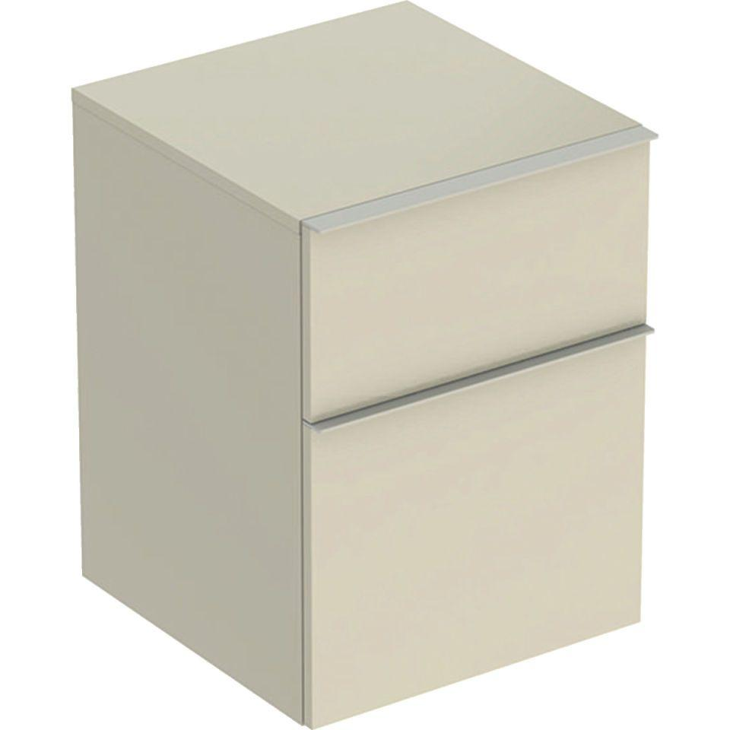

GTIN:

4025410942791

HAN:

502315JL1

Ausführung

tief

Farbton

grau

Montageart

Wand

Oberfläche

hochglänzend, lackiert

Produkt

Seitenschrank

Werkstoff

Holzspan

Anzahl der Schubladen

2,00

Breite (mm)

450,00

Höhe (mm)

600,00

Tiefe (mm)

476,00

Ausführung Handgriffe

Griff

Soft-close

false

Mit Push-to-open control

false

Mit Beleuchtung

false